1) doc('db/nueva/empleados.xml')/EMPLEADOS/EMP_ROW[last()-1]/APELLIDO
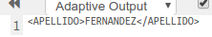

2)doc('db/nueva/empleados.xml')/EMPLEADOS/EMP_ROW[position()=3]
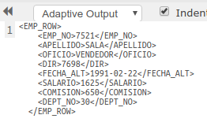

3)count(doc('db/nueva/empleados.xml')
/EMPLEADOS/EMP_ROW [DEPT_NO=20])
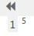

4)doc('db/nueva/empleados.xml')/EMPLEADOS/EMP_ROW[OFICIO[text()='ANALISTA']]/SALARIO

